[副院长朱新根领衔！南昌大学附属医院的神经外科研究：学术诚信面临质疑？](https://mp.weixin.qq.com/s?__biz=Mzk2NDM2NTQxOQ==&mid=2247487318&idx=1&sn=db89d40c290c22ceea80a0e73cb211ff)

原创学术需风清[学术风清](javascript:void(0);)2025-04-23 21:12:55福建



点击箭头处“蓝色字”，关注我们哦！！

近日，一项发表在《International Journal of Molecular Medicine》上的研究引起了学术界的广泛关注。这项题为“Endothelial cell-derived exosomes protect SH-SY5Y nerve cells against ischemia/reperfusion injury”的研究，由南昌大学第二附属医院神经外科的Bing Xiao、Yi Chai、Shigang Lv、Minhua Ye、Miaojing Wu、Liyuan Xie、Yanghua Fan、Xingen Zhu(通讯作者，党委副书记、副院长)和Ziyun Gao(通讯作者)共同完成。

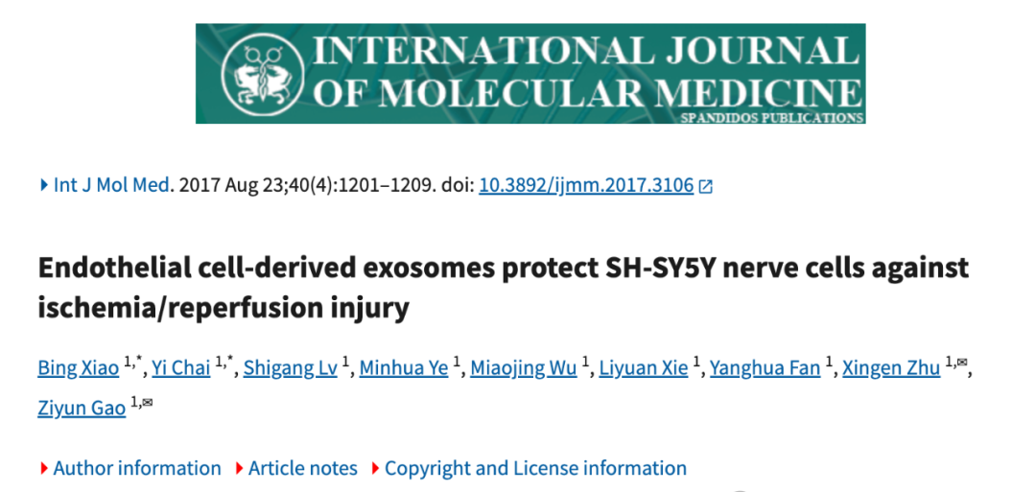





**学术争议的源起**



在2025年4月，评论员René Aquarius指出了该研究中存在的图像重复问题。这一发现提出了该研究与其他已发表论文之间的潜在重叠，令人质疑其学术诚信。具体涉及的论文包括：





论文 1：https://pubmed.ncbi.nlm.nih.gov/28849073/





论文 2：https://pubmed.ncbi.nlm.nih.gov/30896871/









**其他论文不一而足。**







**图表重复的详细分析**







**亲爱的作者，br**



我们注意到您研究中的某些图表与其他研究中的图表存在意外重叠。此类重复不仅涉及到论文内部，还包括与其他研究的交叉重叠(见下方附图)。

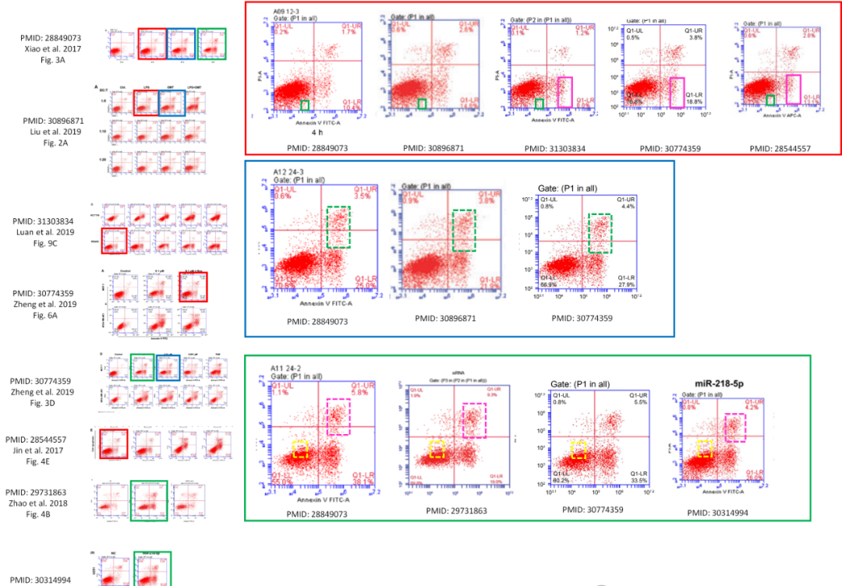

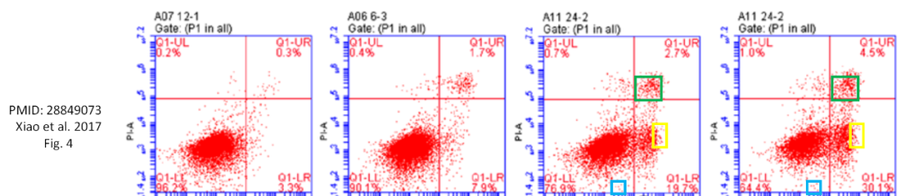

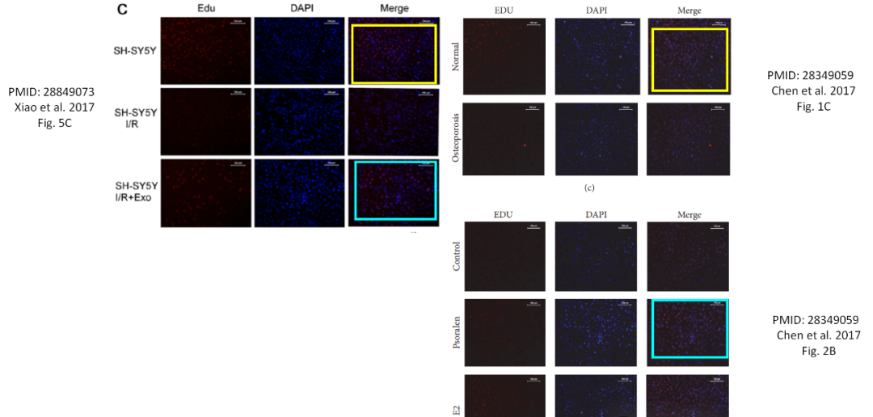





**影响与后续步骤**



我们已通知出版商，以期迅速解决这些学术诚信问题。涉及的论文还包括：





论文 3：https://pubmed.ncbi.nlm.nih.gov/31303834/





论文 4：https://pubmed.ncbi.nlm.nih.gov/30774359/





论文 5：https://pubmed.ncbi.nlm.nih.gov/28544557/









**消息来源**



https://pubpeer.com/publications/08897EEB870F868025D696F52B53CE#





声明      若认为本内容侵犯您的权益请及时联系我们









**欢迎积极投稿营造良好科研氛围**



